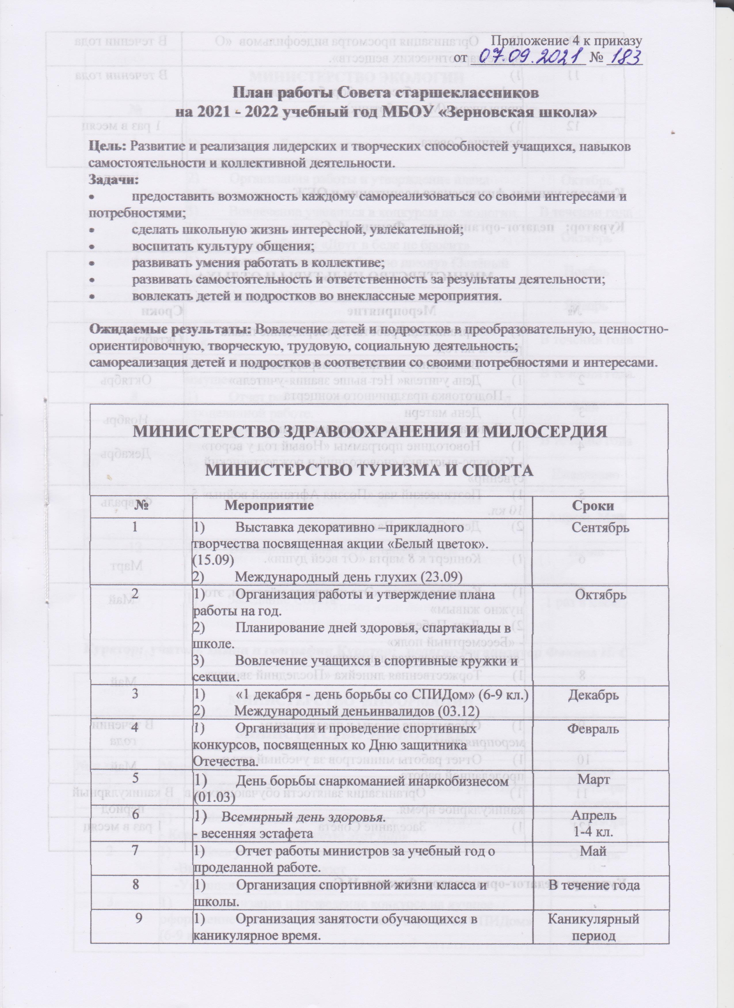

|  |  |  |
| --- | --- | --- |
| 10 | 1. Организация просмотра видеофильмов «О вреде наркотических веществ». | В течении года |
| 11 | 1. Профилактические беседы о борьбе с вредными привычками (Мед. работник) | В течении года |
| 12 | 1. Заседание Совета | 1 раз в месяц |

**Куратор: учитель физического воспитания и ОБЖ**

**Куратор: педагог-организатор – Фокина Н. С.**

|  |  |  |
| --- | --- | --- |
| **МИНИСТЕРСТВО КУЛЬТУРЫ И ОТДЫХА** | | |
| **№** | **Мероприятие** | **Сроки** |
| 1 | 1. Организация работы и утверждение плана работы на год. 2. Вовлечение учащихся в мероприятия. | Октябрь |
| 2 | 1. День учителя« Нет выше звания-учитель»   - Подготовка праздничного концерта | Октябрь |
| 3 | 1. День матери   -Литературно- музыкальная программа | Ноябрь |
| 4 | 1. Новогодние программы «Новый год у ворот»   - Конкурс-выставка «новогодний и рождественский сувенир» | Декабрь |
| 5 | 1. Поэтический час «Поэзия Афганской войны» 5-10 кл. 2. День Святого Валентина | Февраль |
| 6 | 1. Концерт к 8 марта «От всей души». | Март |
| 7 | 1. Конкурс чтецов «Это нужно не мёртвым, это нужно живым» 2. День Победы   - «Бессмертный полк»  -акция «Георгиевская ленточка» | Май |
| 8 | 1. Торжественная линейка «Последний звонок» | Май |
| 9 | 1. Оформление школы к праздничным мероприятиям. | В течении  года |
| 10 | 1. Отчет работы министров за учебный год о проделанной работе. | Май |
| 11 | 1. Организация занятости обучающихся в каникулярное время. | В каникулярный период |
| 121 | 1. Заседание Совета | 1 раз в месяц |

**Куратор: педагог-организатор Фокина. Н.С.**

|  |  |  |
| --- | --- | --- |
| **МИНИСТЕРСТВО ЭКОЛОГИИ** | | |
| **№** | **Мероприятие** | **Сроки** |
| 1 | 1. Акции «Белый цветок»   –изготовление цветов | Сентябрь |
| 2 | 1. Организация работы и утверждение плана работы на год. 2. Вовлечение учащихся в конкурсы по экологии. | Октябрь  В течении года |
| 3 | 1. Всемирный день защиты животных. 2. Урок доброты «Друг в беде не бросит» | Октябрь |
| 4 | 1. Акция «Украсим любимую школу» (Зелёный оазис в классных кабинетах) 1-4 кл. | Ноябрь |
| 5 | 1. Акция «Накорми птиц» 1-4 кл. | Январь |
| 6 | 1. Организация генеральной уборки классных кабинетов | В течении года |
| 7 | 1. Рейд проверка сохранности школьного имущества по классам. | В течении года |
| 8 | 1. Отчет работы министерства за учебный год о проделанной работе. | Май |
| 9 | 1. Рейд проверка санитарного состояния классных кабинетов. | В течение года |
| 10 | 1. Контроль дежурства по школе. | Ежедневно |
| 11 | 1. Озеленение и уборка территории школы | Апрель-Май |
| 12 | 1. Всемирный день окружающей среды | Июнь |
| 13 | 1. Заседание Совета | 1 раз в месяц |

**Куратор: учитель химии и географии**

**Куратор: педагог-организатор Фокина Н. С.**

|  |  |  |
| --- | --- | --- |
| **МИНИСТЕРСТВО ИНФОРМАЦИИ**  **МИНИСТЕРСТВО ЭКОНОМИКИ** | | |
| **№ п.п.** | **Мероприятие** | **Когда** |
| 1 | 1. Организация работы и утверждение плана работы на год. | Сентябрь-октябрь |
|  | 1. Международный день борьбы с терроризмом.   - Конкурс рисунков «Я рисую этот мир» | Сентябрь |
| 2 | 1. День учителя « Нет выше звания-учитель»   -Выпуск праздничных газет  -Украшение дверей класса | Октябрь |
| 3 | 1. Организация и проведение конкурса на лучшее оформление плаката «1 декабря - день борьбы со СПИДом» (6-9 кл.) | Декабрь |
| 4 | 1. День Святого Валентина   -почта  -выпуск поздравительных газет  -украшение дверей класса | Февраль |
| 5 | 1. 8 марта «От всей души».   - Конкурс рисунков «Моя мама» 1-5 кл. | Март |
| 6 | 1. Всемирный день здоровья.   - конкурс плакатов «Мы за здоровый образ жизни» | Апрель |
| 7 | 1. День Победы   -конкурс плакатов | Май |
| 8 | 1. Отчет работы министерства за учебный год о проделанной работе. | Май |
| 9 | 1. Организация и проведение различных конкурсов рисунков, плакатов и газет. | В течение  года |
| 10 | 1. Оформление школы к праздничным мероприятиям. | В течении  года |
| 11 | 1. Заседание Совета | 1 раз в месяц |

**Куратор: учитель**

**Куратор: педагог-организатор Фокина Н. С.**

|  |  |  |
| --- | --- | --- |
| **МИНИСТЕРСТВО ОБРАЗОВАНИЯ** | | |
| **№** | **Мероприятие** | **Сроки** |
| **1** | 1. Подготовка и выборы президента | Сентябрь-октябрь |
| 2 | 1. Организация работы и утверждение плана работы на год. | Октябрь |
| 3 | 1. Международный день распространения грамотности. 2. День Государственного флага и герба Республики Крым. | Сентябрь |
| 4 | 1. Линейка, посвящённая Дню народного единства | Ноябрь |
| 5 | 1. Линейка, посвящённая Дню Конституции РФ | Декабрь |
| 6 | 1. Линейка, посвящённая Международному дню родного языка. | Февраль |
| 7 | 1) Всемирный день авиации и космонавтики  -Гагаринский урок | Апрель |
| 8 | 1. Вовлечение учащихся в конкурсы и предметные олимпиады. | В течении  года |
| 9 | 1. Пушкинский день России 2. День России | Июнь |
| 10 | 1. Отчет работы министерства за учебный год о проделанной работе. | Май |
| 11 | 1. Заседание Совета | 1 раз в месяц |

**Куратор: учитель**

**Куратор: педагог-организатор Фокина Н. С.**

|  |  |  |
| --- | --- | --- |
| **МИНИСТЕРСТВО БЕЗОПАСНОСТИ**  **МИНИСТЕРСТВО ТРУДА И ПРАВА** | | |
| **№** | **Мероприятие** | **Сроки** |
| **1** | 1. Подготовка и выборы президента | Сентябрь-октябрь |
| 2 | 1. Организация работы и утверждение плана работы на год. | Сентябрь-октябрь |
| 3 | 1. Международный день борьбы с терроризмом.   - тренировочная эвакуация школы.  2) Неделя безопасности дорожного движения  **-**Просмотр мультфильмов по ПДД | Сентябрь  25.09- 29.09 |
| 4 | 1. День пожарной охраны | Апрель |
| 5 | 1. Международный день защиты детей | Июнь |
| 6 | 1. Отчет работы министерства за учебный год о проделанной работе. | Май |
| 7 | 1. Трудовой десант по трудоустройству школы | В течении года |
| 8 | 1. Благоустройство мест, связанных с историческими событиями Великой Отечественной войны | В течении года |
| 9 | 1. Заседание Совета | 1 раз в месяц |

**Куратор: учитель**

**Куратор: педагог-организатор Фокина Н. С.**